感震ブレーカー設置補助事業の拡大について
災害・環境対策特別委員会資料
令和６年５月１５日
防災まちづくり部防災課

１．背景および目的
阪神・淡路大震災や東日本大震災における火災の約６割は電気火災によるものとされ、また、能登半島で発生した輪島市朝市通りでの大規模火災も電気火災の可能性があると言われるなか、感震ブレーカーへの関心が高まっている。一方、昨今の物価高により設置費用が上昇している状況である。
区では、都と連携して令和12年までに区内全域の感震ブレーカー設置率25％を目指し、補助対象地域と補助率・額を拡充することで更なる設置拡大を図る。

２．事業概要
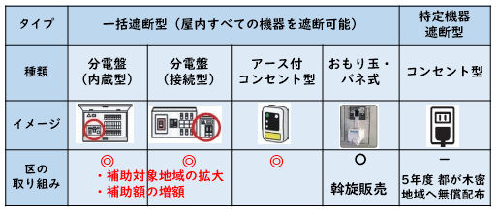
（１）補助対象製品 ：一括遮断型（分電盤・アース付コンセント型）
（２）対象地域の拡大 ：不燃化特区の木造住宅 → 区内全域の木造住宅
（３）補助率・額の拡大：一般世帯の補助率・額を高齢者等世帯の水準へ拡大
高齢者等世帯の補助率・額をさらに拡大
①分電盤
・一般世帯：補助率・上限額 2/3・5万円 → 5/6・8万円
・高齢者等：補助率・上限額 5/6・8万円 → 7/8・10万円
②アース付コンセント型
・一般世帯：補助率・上限額 2/3・2万円 → 10/10・3万円
・高齢者等：補助率・上限額 10/10・3万円→ 変更なし
コンセント型は枠をはみ出ててもいいので
変更後を大きく表示したい
３．スケジュール
４～６月 要綱改正等
７月～ プレスリリース、受付開始、広報媒体や訓練等における広報

